# Dubbo

各个应用节点中的url管理维护很困难、 依赖关系很模糊

每个应用节点的性能、访问量、响应时间，没办法评估

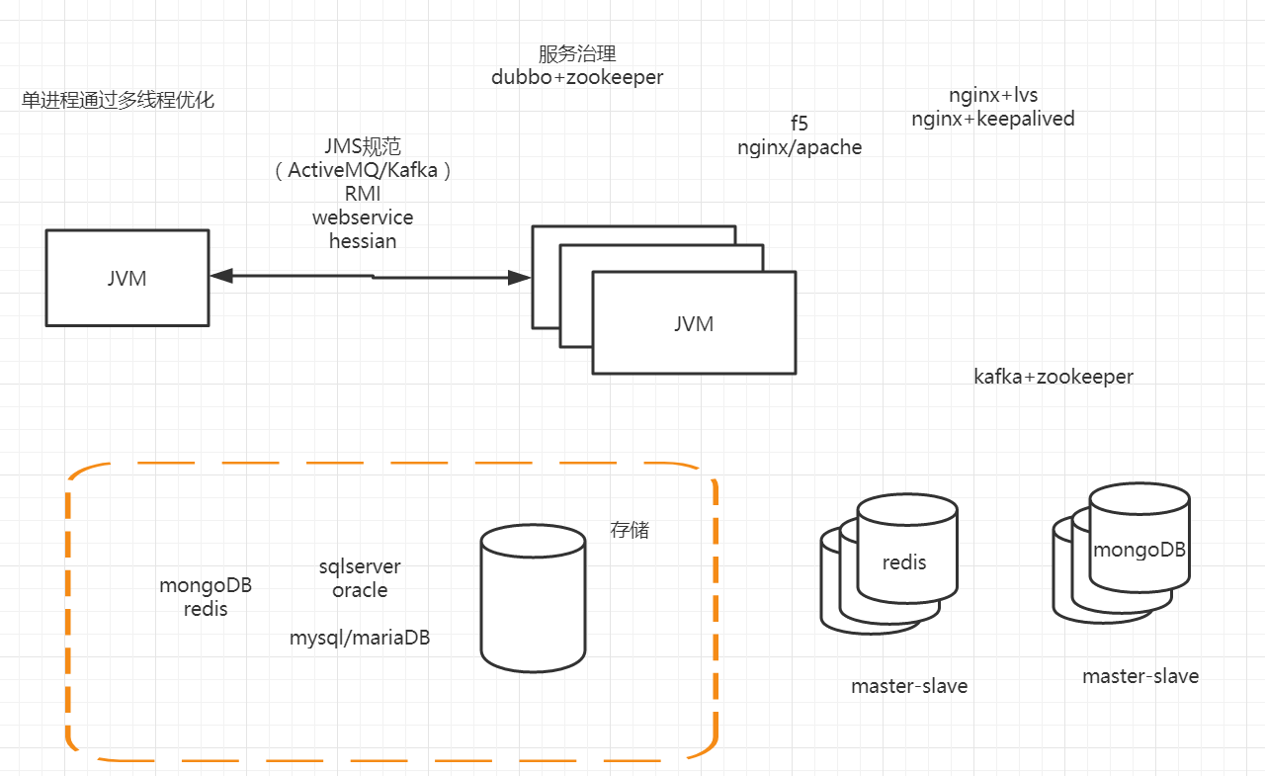

# Dubbo的使用入门

**dubbo://177.1.1.82:20880/com.gupao.vip.mic.dubbo.order.IOrderServices**

?anyhost=true&application=order-provider&dubbo=2.5.3&interface=com.gupao.vip.mic.dubbo.order.IOrderServices&methods=doOrder&owner=mic&pid=12500&side=provider&timestamp=1502889986089, dubbo version: 2.5.3, current host: 127.0.0.1

dubbo://177.1.1.82/20880/com.gupao.vip.mic.dubbo.order.IOrderServices%3Fanyhost%3Dtrue%26application%3Dorder-provider%26dubbo%3D2.5.3%26interface%3Dcom.gupao.vip.mic.dubbo.order.IOrderServices%26methods%3DdoOrder%26owner%3Dmic%26pid%3D10804%26side%3Dprovider%26timestamp%3D1502890818766

# Main方法怎么启动的

# 日志怎么集成

# admin控制台的安装

1. 下载dubbo的源码
2. 找到dubbo-admin
3. 修改webapp/WEB-INF/dubbo.properties

**dubbo.registry.address=zookeeper的集群地址**

控制中心是用来做服务治理的，比如控制服务的权重、服务的路由、。。。

# simple监控中心

Monitor也是一个dubbo服务，所以也会有端口和url

修改/conf目录下dubbo.properties /order-provider.xml

dubbo.registry.address=zookeeper://192.168.11.129:2181?backup=192.168.11.137:2181,192.168.11.138:2181,192.168.11.139:2181

监控服务的调用次数、调用关系、响应事件

# telnet命令

telnet ip port

ls、cd、pwd、clear、invoker